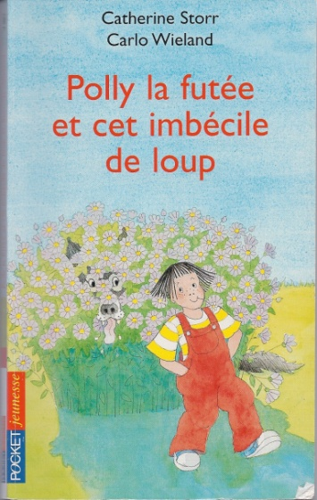
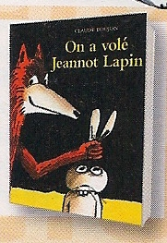

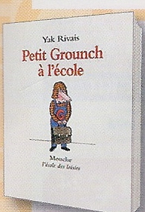

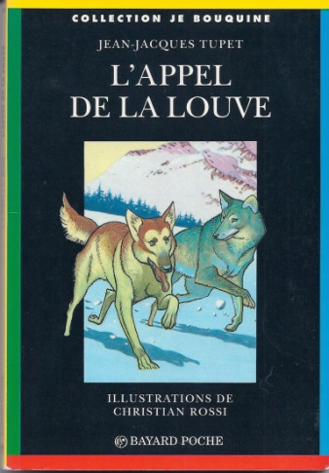

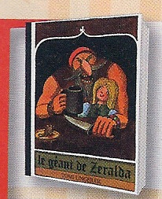

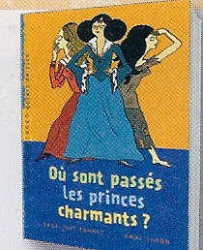

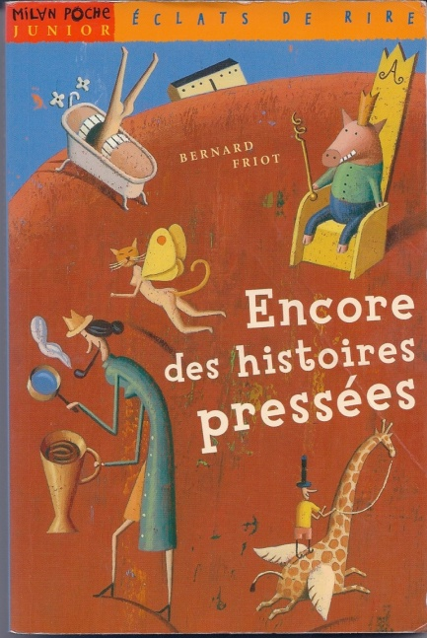

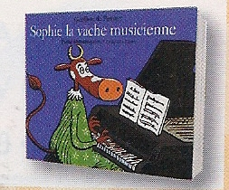
Chaque résumé est numéroté.
Ecris dans le bon casier le titre du livre qui correspond au résumé.

Résumé n° | Titre du livre
1 | __________________________________________________
2 | __________________________________________________
3 | __________________________________________________
4 | __________________________________________________
5 | __________________________________________________
6 | __________________________________________________
7 | __________________________________________________
8 | __________________________________________________
9 | __________________________________________________
10 | __________________________________________________

Lis chaque résumé de livres ci-dessous et fais-le correspondre à sa couverture.

6
Sophie n’est pas au bout de ses surprises ! Elle a un parcours long et douloureux pour intégrer l’orchestre.

10
Mais où sont-ils passés ? Blanche-Neige ne retrouve plus le sien, la Belle au Bois Dormant se réveille toute seule et le bal de Cendrillon est annulé ! Qu’à cela ne tienne ! Les trois princesses aidées d’un loup pas du tout méchant et d’une sorcière se lancent sur les traces des princes disparus.

5
Un coq décide de partir en voyage, entraînant dans l’aventure tous ceux qu’il rencontre. Mais sait-il seulement où il va ?

7
Un loup qui, après un bon repas, décide de vérifier ce que l’on pense de lui. Il va donc à la rencontre des habitants de la forêt pour poser cette question si importante : « Dites-moi, c’est qui le plus fort ? »…….Seul un petit crapaud ose le contredire….

9
Septembre, les vacances sont terminées ! Petit Grounch va aller en classe. Il n’est pas pressé d’apprendre à lire. Pourtant il découvre un monde intéressant à l’école….

8
Par une sombre nuit, un renard pénétra sans bruit chez Maman Lapin et lui vola son petit. Il le ramena en toute hâte dans son repaire car il voulait le montrer à son jeune fils qui n’avait encore jamais vu de de lapin…..

4
Un ogre dévore tous les enfants qu’il rencontre sur son chemin. Alors qu’il cherche de quoi se nourrir. Il aperçoit Zeralda, tombe et s’évanouit en se précipitant sur elle. La fillette décide de le soigner et de lui préparer un repas tellement bon que l’ogre oubliera de la dévorer. Cela suffira-t-il ?

3
« Petite, je vais t’attraper » grogne le loup. Et pour cela il est prêt à tout. Magie, et vieux trucs de contes de fées. Il ne va rien négliger. Mais la petite fille est très futée et le loup ne lui fait pas peur.

2
- C’est quoi des histoires pressées ?
- Des histoires qui ont hâte de se terminer ?
- Et ça parle de quoi ?
- De ce qui existe et de ce qui n’existe pas.
- C’est drôle au moins ?
- Souvent, mais ça dépend de toi.

1
Igor est le jeune chien fougueux du vieux berger Alexis. Un jour par hasard il rencontre une louve solitaire qui l’attire et le fascine. C’est Gleipnir.

